Stadtverwaltung · Postfach 11 50 · 61101 Bad Vilbel |  | Dezernat I

Pressesprecher

Büro des Bürgermeisters
 |  | Ansprechpartner / in | Lisa Harth
 |  | Telefon | 06101 602-204
 |  | Telefax | 06101 602-353
 |  | E-Mail | lisa.harth@bad-vilbel.de
 |  | Besucheranschrift | Am Sonnenplatz 1

Datum und Zeichen Ihres Schreibens | Aktenzeichen | Datum
 |  | 23. Juli 2026

Pressemitteilung

HessenForst führt Wegeunterhaltung im Stadtwald Bad Vilbel durch – Neue Amphibienbiotope stärken den Naturschutz

Ab dem 27. Juli 2026 ist HessenForst im Stadtwald Bad Vilbel im Einsatz, um die Waldwege zu unterhalten und gleichzeitig Maßnahmen zur ökologischen Aufwertung des Waldes umzusetzen. Zum Einsatz kommen dabei unter anderem ein Bagger sowie ein Grader. Ziel der Arbeiten ist es, die Infrastruktur im Stadtwald langfristig zu erhalten.

Die Wege im Stadtwald wurden in den vergangenen sieben Jahren nicht grundlegend instandgesetzt. Witterungseinflüsse, Starkregen sowie die regelmäßige Nutzung durch Spaziergänger, Radfahrer und forstwirtschaftliche Fahrzeuge haben in dieser Zeit ihre Spuren hinterlassen. Im Rahmen der nun anstehenden Wegeunterhaltung werden kleinere Schäden wie Schlaglöcher, Spurrinnen und Verdrückungen beseitigt und die Fahrbahnoberflächen wieder neu profiliert.

Ein besonderer Schwerpunkt liegt auf der Verbesserung der Wasserführung entlang der Waldwege. Durch die Wiederherstellung der seitlichen Entwässerung und die gezielte Ableitung von Hangwasser in den angrenzenden Waldbestand wird verhindert, dass Niederschlagswasser dauerhaft auf den Wegen verbleibt. Dies schützt die Wegedecken vor Auswaschungen und trägt dazu bei, die Lebensdauer der Wege deutlich zu verlängern. Gleichzeitig wird das Regenwasser dort zurückgehalten, wo es dem Wald zugutekommt und zur Versorgung der Waldböden beitragen kann.

Neben der Wegeunterhaltung werden im Stadtwald zwei neue Tümpel angelegt. Der Leiter des Forstamtes Nidda, Marian Krüger, sagt dazu: „Die Tümpel erfüllen mehrere wichtige Funktionen: Sie dienen als Wasserrückhaltung, indem sie Niederschlagswasser aufnehmen und den Wasserhaushalt des Waldes stabilisieren. Gleichzeitig entstehen wertvolle Biotope für Amphibien. Auch hier versuchen wir so gut wie möglich, die unterschiedlichen Waldfunktionen des Bad Vilbeler Stadtwaldes miteinander zu kombinieren“.

Amphibien wie Frösche, Kröten und Molche sind auf flache, fischfreie Kleingewässer angewiesen, um sich erfolgreich fortzupflanzen. Durch den Verlust natürlicher Gewässer und die zunehmenden Auswirkungen des Klimawandels sind viele Amphibienarten in ihren Beständen rückläufig. Die neu angelegten Tümpel schaffen geeignete Laichgewässer und bieten darüber hinaus zahlreichen weiteren Tierarten Lebensraum. Auch Libellen, Wasserinsekten und viele Vogelarten profitieren von den neuen Feuchtbiotopen. Sie leisten damit einen wichtigen Beitrag zur Förderung der biologischen Vielfalt und erhöhen zugleich die Widerstandsfähigkeit des Waldes gegenüber längeren Trockenperioden.

Während der Arbeiten kann es aus Sicherheitsgründen zu zeitweisen Einschränkungen kommen. Einzelne Wege, auf denen die Maschinen im Einsatz sind, können tageweise für Besucherinnen und Besucher gesperrt sein. Die Sperrungen erfolgen ausschließlich für die Dauer der Arbeiten auf den jeweiligen Wegabschnitten. HessenForst bittet alle Waldbesucherinnen und Waldbesucher um Verständnis und darum, die Absperrungen zu beachten sowie auf alternative Wege auszuweichen.

„Mit den geplanten Maßnahmen investiert die Stadt Bad Vilbel in eine nachhaltige und zukunftsorientierte Pflege des Stadtwaldes. Die Kombination aus moderner Wegeunterhaltung und gezielten Naturschutzmaßnahmen sorgt dafür, dass der Stadtwald auch künftig sowohl als attraktiver Erholungsraum als auch als ökologisch wertvoller Lebensraum erhalten bleibt“, sagte Erster Stadtrat Bastian Zander.

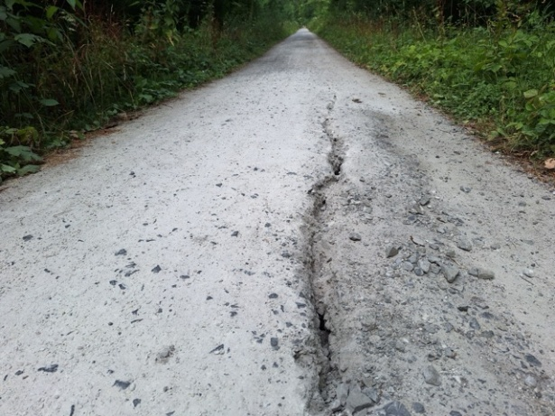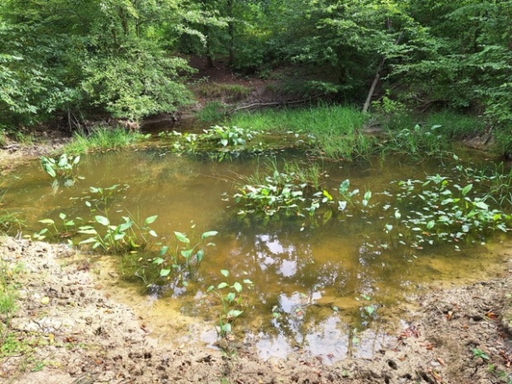
Bildunterschrift: Kleine Schäden auf den Waldwegen werden ausgebessert. Die neuen Amphibienbiotope stärken den Naturschutz.

